Mall för byggnadsnämndens uppföljning och utvärdering av tillsyn - 2023

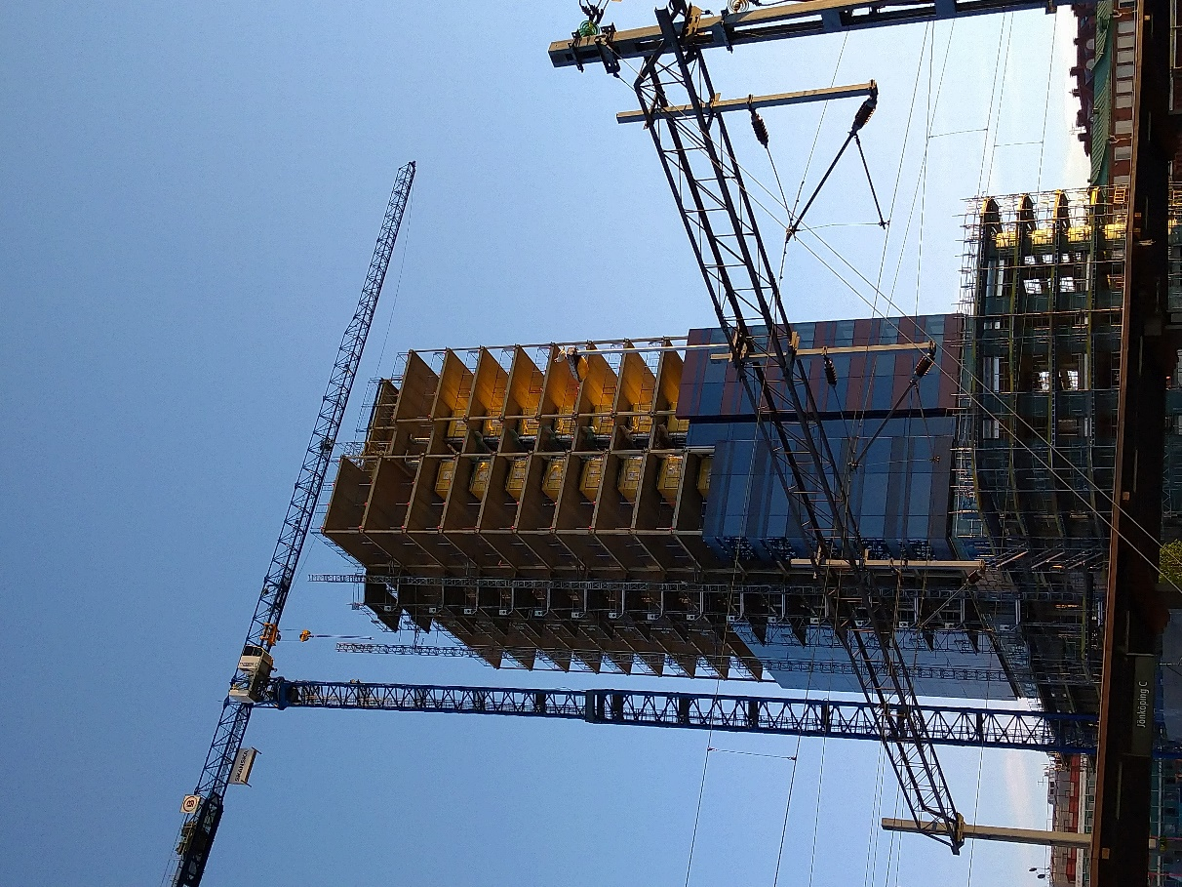
Foto Carl-Magnus Pehrsson

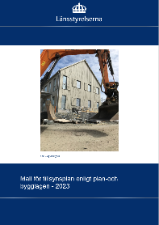
Inledning
Detta är ett exempel på mall för den uppföljning och utvärdering av sitt tillsynsarbete som byggnadsnämnden ska utföra enligt plan- och byggförordningen 8 kap 8 §. Mallen följer samma struktur som ”Mall för tillsynsplan enligt plan- och bygglagen”.
Mallen för uppföljning och utvärdering av tillsyn har samråtts med länsstyrelsernas kontaktpersoner för tillsynsvägledning, den har granskats av jurist samt samråtts med kommuner i hela Sverige under hösten 2021 i samband med en enkät som handlade om tillsynsplaner. Mallen är justerad efter inkomna synpunkter och godkänd av kontaktchef för tillsynsvägledning bygg samhällsbyggnadsnätverket, april 2022. Denna uppdaterade version är framtagen hösten 2022.

Ur plan- och byggförordningen (2011:338)
8 kap. 8 § En tillsynsmyndighet ska regelbundet följa upp och utvärdera tillsynsarbetet.

En tillsynsaktivitet kan vara…
…planerad aktivitet såsom en inventering eller en informationsinsats.
…ett egeninitierat planerat tillsynsärende, till exempel en planerad tillsyn inom ett tillsynsområde eller av visst geografiskt område.
…ett egeninitierat händelsestyrt tillsynsärende, till exempel en upptäckt överträdelse.
…ett tillsynsärende initierat av en anmälan utifrån.

Det är skillnad mellan uppföljning och utvärdering
Uppföljning följer utveckling och mäter vad som faktiskt har hänt, d.v.s. en beskrivning av verkligheten ”hur gick det?”
Utvärdering värderar resultatet och ställer varför-frågor, d.v.s. en analys av effekter och framåtsyftande rekommendationer ”varför blev det så här och hur kan vi göra detta bättre?”

Innehåll
Mall för byggnadsnämndens uppföljning och utvärdering av tillsyn - 2023 1
Inledning 2
Tillsynsområden 4
Tillsyn över byggnadsåtgärder 4
Tillgänglighet på allmänna platser och i publika lokaler 5
Obligatorisk ventilationskontroll, OVK 6
Hissar och andra motordrivna anordningarna 7
Olovligt byggande – olovlig åtgärd 8
Ovårdade tomter och förfallna byggnader 9
Strandskydd, tillsyn enligt Miljöbalken 10
Individuell mätning och debitering, IMD 11
Laddinfrastruktur 12
Lekplatser 13
Taksäkerhet 14
Skyltar och ljusanordningar 15
Övrig tillsyn 16
Övergripande 17

Tillsynsområden

Tillsyn över byggnadsåtgärder

Mål för perioden enligt tillsynsplanen:
Skriv byggnadsnämndens tillsynsmål för perioden.

Planerade aktiviteter under perioden enligt tillsynsplanen:
Skriv planerade tillsynsaktiviteter för perioden.

Uppföljning:
Statistik för perioden | Antal
Nya ärenden efter anmälan
Nya ärenden, egeninitierade
Beslut om föreläggande, förbud mm
Beslut att inte ingripa

Diskutera och svara på frågorna!
- Vilka planerade aktiviteter har utförts?
- Har det uppställda målet nåtts? Ange måluppfyllelse 0 – 100 %.
- Har andra aktiviteter gjorts, som inte var planerade?
Skriv här:

Utvärdering:
Diskutera och svara på frågorna!
- Avviker genomförda aktiviteter från det planerade? I så fall varför?
- Hur har våra arbetsmetoder fungerat? Kan något förbättras? Vad har varit bra?
- Har ärenden drivits med framgång, dvs har ärenden slutförts och överträdelser åtgärdats?
- Driver vi ärenden effektivt till beslut eller blir de liggande utan åtgärd?
- Vilka svårigheter och hinder har vi stött på i tillsynsarbetet?
- Har våra beslut överklagats? Vilket har utfallet i så fall blivit när högre instanser avgjort ärendena?
- Finns något specifikt för tillsyn över byggnadsåtgärder att notera?
Skriv här:

Tillgänglighet på allmänna platser och i publika lokaler

Mål för perioden enligt tillsynsplanen:
Skriv byggnadsnämndens tillsynsmål för perioden.

Planerade aktiviteter under perioden enligt tillsynsplanen:
Skriv planerade tillsynsaktiviteter för perioden.

Uppföljning:
Statistik för perioden | Antal
Nya ärenden efter anmälan
Nya ärenden, egeninitierade
Beslut om föreläggande
Beslut att inte ingripa

Diskutera och svara på frågorna!
- Vilka planerade aktiviteter har utförts?
- Har det uppställda målet nåtts? Ange måluppfyllelse 0 – 100 %.
- Har andra aktiviteter gjorts, som inte var planerade?
Skriv här:

Utvärdering:
Diskutera och svara på frågorna!
- Avviker genomförda aktiviteter från det planerade? I så fall varför?
- Hur har våra arbetsmetoder fungerat? Kan något förbättras? Vad har varit bra?
- Har ärenden drivits med framgång, dvs har ärenden slutförts och överträdelser åtgärdats?
- Driver vi ärenden effektivt till beslut eller blir de liggande utan åtgärd?
- Vilka svårigheter och hinder har vi stött på i tillsynsarbetet?
- Har våra beslut överklagats? Vilket har utfallet i så fall blivit när högre instanser avgjort ärendena?
- Finns något specifikt för tillgänglighet/enkelt avhjälpta hinder att notera?
Skriv här:

Obligatorisk ventilationskontroll, OVK

Mål för perioden enligt tillsynsplanen:
Skriv byggnadsnämndens tillsynsmål för perioden.

Planerade aktiviteter under perioden enligt tillsynsplanen:
Skriv planerade tillsynsaktiviteter för perioden.

Uppföljning:
Statistik för perioden | Antal
Inkomna och granskade OVK-protokoll
Nya ärenden efter anmälan
Nya ärenden, egeninitierade
Beslut om föreläggande
Beslut att inte ingripa

Diskutera och svara på frågorna!
- Vilka planerade aktiviteter har utförts?
- Har det uppställda målet nåtts? Ange måluppfyllelse 0 – 100 %.
- Har andra aktiviteter gjorts, som inte var planerade?

Skriv här

Utvärdering:
Diskutera och svara på frågorna!
- Avviker genomförda aktiviteter från det planerade? I så fall varför?
- Hur har våra arbetsmetoder fungerat? Kan något förbättras? Vad har varit bra?
- Har ärenden drivits med framgång, dvs har ärenden slutförts och överträdelser åtgärdats?
- Driver vi ärenden effektivt till beslut eller blir de liggande utan åtgärd?
- Vilka svårigheter och hinder har vi stött på i tillsynsarbetet?
- Har våra beslut överklagats? Vilket har utfallet i så fall blivit när högre instanser avgjort ärendena?
- Finns något specifikt för OVK att notera?

Skriv här

Hissar och andra motordrivna anordningarna

Mål för perioden enligt tillsynsplanen:
Skriv byggnadsnämndens tillsynsmål för perioden.

Planerade aktiviteter under perioden enligt tillsynsplanen:
Skriv planerade tillsynsaktiviteter för perioden.

Uppföljning:
Statistik för perioden | Antal
Inkomna kontrollrapporter
Nya ärenden efter anmälan
Nya ärenden, egeninitierade
Beslut om föreläggande
Beslut om användningsförbud
Beslut om byggsanktionsavgift
Beslut att inte ingripa

Diskutera och svara på frågorna!
- Vilka planerade aktiviteter har utförts?
- Har det uppställda målet nåtts? Ange måluppfyllelse 0 – 100 %.
- Har andra aktiviteter gjorts, som inte var planerade?

Skriv här

Utvärdering:
Diskutera och svara på frågorna!
- Avviker genomförda aktiviteter från det planerade? I så fall varför?
- Hur har våra arbetsmetoder fungerat? Kan något förbättras? Vad har varit bra?
- Har ärenden drivits med framgång, dvs har ärenden slutförts och överträdelser åtgärdats?
- Driver vi ärenden effektivt till beslut eller blir de liggande utan åtgärd?
- Vilka svårigheter och hinder har vi stött på i tillsynsarbetet?
- Har våra beslut överklagats? Vilket har utfallet i så fall blivit när högre instanser avgjort ärendena?
- Finns något specifikt för hissar och andra motordrivna anordningar att notera?

Skriv här

Olovligt byggande – olovlig åtgärd

Mål för perioden enligt tillsynsplanen:
Skriv byggnadsnämndens tillsynsmål för perioden.

Planerade aktiviteter under perioden enligt tillsynsplanen:
Skriv planerade tillsynsaktiviteter för perioden.

Uppföljning:
Statistik för perioden | Antal
Nya ärenden efter anmälan
Nya ärenden, egeninitierade
Beslut om föreläggande (lov-, rättelse-, åtgärds-, rivningsföreläggande)
Beslut om användningsförbud
Beslut om byggsanktionsavgift
Beslut att inte ingripa

Diskutera och svara på frågorna!
- Vilka planerade aktiviteter har utförts?
- Har det uppställda målet nåtts? Ange måluppfyllelse 0 – 100 %.
- Har andra aktiviteter gjorts, som inte var planerade?

Skriv här

Utvärdering:
Diskutera och svara på frågorna!
- Avviker genomförda aktiviteter från det planerade? I så fall varför?
- Hur har våra arbetsmetoder fungerat? Kan något förbättras? Vad har varit bra?
- Har ärenden drivits med framgång, dvs har ärenden slutförts och överträdelser åtgärdats?
- Driver vi ärenden effektivt till beslut eller blir de liggande utan åtgärd?
- Vilka svårigheter och hinder har vi stött på i tillsynsarbetet?
- Har våra beslut överklagats? Vilket har utfallet i så fall blivit när högre instanser avgjort ärendena?
- Finns något specifikt olovligt byggande/olovlig åtgärd att notera?

Skriv här

Ovårdade tomter och förfallna byggnader

Mål för perioden enligt tillsynsplanen:
Skriv byggnadsnämndens tillsynsmål för perioden.

Planerade aktiviteter under perioden enligt tillsynsplanen:
Skriv planerade tillsynsaktiviteter för perioden.

Uppföljning:
Statistik för perioden | Antal
Nya ärenden efter anmälan
Nya ärenden, egeninitierade
Beslut om föreläggande (rättelse-, åtgärds-, rivningsföreläggande)
Beslut om användningsförbud
Beslut att inte ingripa

Diskutera och svara på frågorna!
- Vilka planerade aktiviteter har utförts?
- Har det uppställda målet nåtts? Ange måluppfyllelse 0 – 100 %.
- Har andra aktiviteter gjorts, som inte var planerade?

Skriv här

Utvärdering:
Diskutera och svara på frågorna!
- Avviker genomförda aktiviteter från det planerade? I så fall varför?
- Hur har våra arbetsmetoder fungerat? Kan något förbättras? Vad har varit bra?
- Har ärenden drivits med framgång, dvs har ärenden slutförts och överträdelser åtgärdats?
- Driver vi ärenden effektivt till beslut eller blir de liggande utan åtgärd?
- Vilka svårigheter och hinder har vi stött på i tillsynsarbetet?
- Har våra beslut överklagats? Vilket har utfallet i så fall blivit när högre instanser avgjort ärendena?
- Finns något specifikt för ovårdade tomter och förfallna byggnader att notera?

Skriv här

Strandskydd, tillsyn enligt Miljöbalken

Mål för perioden enligt tillsynsplanen:
Skriv byggnadsnämndens tillsynsmål för perioden.

Planerade aktiviteter under perioden enligt tillsynsplanen:
Skriv planerade tillsynsaktiviteter för perioden.

Uppföljning:
Statistik för perioden | Antal
Nya ärenden efter anmälan
Nya ärenden, egeninitierade
Beslut om föreläggande
Beslut att inte ingripa

Diskutera och svara på frågorna!
- Vilka planerade aktiviteter har utförts?
- Har det uppställda målet nåtts? Ange måluppfyllelse 0 – 100 %.
- Har andra aktiviteter gjorts, som inte var planerade?

Skriv här

Utvärdering:
Diskutera och svara på frågorna!
- Avviker genomförda aktiviteter från det planerade? I så fall varför?
- Hur har våra arbetsmetoder fungerat? Kan något förbättras? Vad har varit bra?
- Har ärenden drivits med framgång, dvs har ärenden slutförts och överträdelser åtgärdats?
- Driver vi ärenden effektivt till beslut eller blir de liggande utan åtgärd?
- Vilka svårigheter och hinder har vi stött på i tillsynsarbetet?
- Har våra beslut överklagats? Vilket har utfallet i så fall blivit när högre instanser avgjort ärendena?
- Finns något specifikt för strandskyddstillsyn att notera?

Skriv här

Individuell mätning och debitering, IMD

Mål för perioden enligt tillsynsplanen:
Skriv byggnadsnämndens tillsynsmål för perioden.

Planerade aktiviteter under perioden enligt tillsynsplanen:
Skriv planerade tillsynsaktiviteter för perioden.

Uppföljning:
Statistik för perioden | Antal
Nya ärenden efter anmälan
Nya ärenden, egeninitierade
Beslut om föreläggande
Beslut att inte ingripa

Diskutera och svara på frågorna!
- Vilka planerade aktiviteter har utförts?
- Har det uppställda målet nåtts? Ange måluppfyllelse 0 – 100 %.
- Har andra aktiviteter gjorts, som inte var planerade?

Skriv här

Utvärdering:
Diskutera och svara på frågorna!
- Avviker genomförda aktiviteter från det planerade? I så fall varför?
- Hur har våra arbetsmetoder fungerat? Kan något förbättras? Vad har varit bra?
- Har ärenden drivits med framgång, dvs har ärenden slutförts och överträdelser åtgärdats?
- Driver vi ärenden effektivt till beslut eller blir de liggande utan åtgärd?
- Vilka svårigheter och hinder har vi stött på i tillsynsarbetet?
- Har våra beslut överklagats? Vilket har utfallet i så fall blivit när högre instanser avgjort ärendena?
- Finns något specifikt för IMD att notera?

Skriv här

Laddinfrastruktur

Mål för perioden enligt tillsynsplanen:
Skriv byggnadsnämndens tillsynsmål för perioden.

Planerade aktiviteter under perioden enligt tillsynsplanen:
Skriv planerade tillsynsaktiviteter för perioden.

Uppföljning:
Statistik för perioden | Antal
Nya ärenden efter anmälan
Nya ärenden, egeninitierade
Beslut om föreläggande
Beslut att inte ingripa

Diskutera och svara på frågorna!
- Vilka planerade aktiviteter har utförts?
- Har det uppställda målet nåtts? Ange måluppfyllelse 0 – 100 %.
- Har andra aktiviteter gjorts, som inte var planerade?

Skriv här

Utvärdering:
Diskutera och svara på frågorna!
- Avviker genomförda aktiviteter från det planerade? I så fall varför?
- Hur har våra arbetsmetoder fungerat? Kan något förbättras? Vad har varit bra?
- Har ärenden drivits med framgång, dvs har ärenden slutförts och överträdelser åtgärdats?
- Driver vi ärenden effektivt till beslut eller blir de liggande utan åtgärd?
- Vilka svårigheter och hinder har vi stött på i tillsynsarbetet?
- Har våra beslut överklagats? Vilket har utfallet i så fall blivit när högre instanser avgjort ärendena?
- Finns något specifikt för laddinfrastruktur att notera?

Skriv här

Lekplatser

Mål för perioden enligt tillsynsplanen:
Skriv byggnadsnämndens tillsynsmål för perioden.

Planerade aktiviteter under perioden enligt tillsynsplanen:
Skriv planerade tillsynsaktiviteter för perioden.

Uppföljning:
Statistik för perioden | Antal
Nya ärenden efter anmälan
Nya ärenden, egeninitierade
Beslut om föreläggande
Beslut att inte ingripa

Diskutera och svara på frågorna!
- Vilka planerade aktiviteter har utförts?
- Har det uppställda målet nåtts? Ange måluppfyllelse 0 – 100 %.
- Har andra aktiviteter gjorts, som inte var planerade?

Skriv här

Utvärdering:
Diskutera och svara på frågorna!
- Avviker genomförda aktiviteter från det planerade? I så fall varför?
- Hur har våra arbetsmetoder fungerat? Kan något förbättras? Vad har varit bra?
- Har ärenden drivits med framgång, dvs har ärenden slutförts och överträdelser åtgärdats?
- Driver vi ärenden effektivt till beslut eller blir de liggande utan åtgärd?
- Vilka svårigheter och hinder har vi stött på i tillsynsarbetet?
- Har våra beslut överklagats? Vilket har utfallet i så fall blivit när högre instanser avgjort ärendena?
- Finns något specifikt för lekplatser att notera?

Skriv här

Taksäkerhet

Mål för perioden enligt tillsynsplanen:
Skriv byggnadsnämndens tillsynsmål för perioden.

Planerade aktiviteter under perioden enligt tillsynsplanen:
Skriv planerade tillsynsaktiviteter för perioden.

Uppföljning:
Statistik för perioden | Antal
Nya ärenden efter anmälan
Nya ärenden, egeninitierade
Beslut om föreläggande
Beslut att inte ingripa

Diskutera och svara på frågorna!
- Vilka planerade aktiviteter har utförts?
- Har det uppställda målet nåtts? Ange måluppfyllelse 0 – 100 %.
- Har andra aktiviteter gjorts, som inte var planerade?

Skriv här

Utvärdering:
Diskutera och svara på frågorna!
- Avviker genomförda aktiviteter från det planerade? I så fall varför?
- Hur har våra arbetsmetoder fungerat? Kan något förbättras? Vad har varit bra?
- Har ärenden drivits med framgång, dvs har ärenden slutförts och överträdelser åtgärdats?
- Driver vi ärenden effektivt till beslut eller blir de liggande utan åtgärd?
- Vilka svårigheter och hinder har vi stött på i tillsynsarbetet?
- Har våra beslut överklagats? Vilket har utfallet i så fall blivit när högre instanser avgjort ärendena?
- Finns något specifikt för taksäkerhet att notera?

Skriv här

Skyltar och ljusanordningar

Mål för perioden enligt tillsynsplanen:
Skriv byggnadsnämndens tillsynsmål för perioden.

Planerade aktiviteter under perioden enligt tillsynsplanen:
Skriv planerade tillsynsaktiviteter för perioden.

Uppföljning:
Statistik för perioden | Antal
Nya ärenden efter anmälan
Nya ärenden, egeninitierade
Beslut om föreläggande
Beslut att inte ingripa

Diskutera och svara på frågorna!
- Vilka planerade aktiviteter har utförts?
- Har det uppställda målet nåtts? Ange måluppfyllelse 0 – 100 %.
- Har andra aktiviteter gjorts, som inte var planerade?

Skriv här

Utvärdering:
Diskutera och svara på frågorna!
- Avviker genomförda aktiviteter från det planerade? I så fall varför?
- Hur har våra arbetsmetoder fungerat? Kan något förbättras? Vad har varit bra?
- Har ärenden drivits med framgång, dvs har ärenden slutförts och överträdelser åtgärdats?
- Driver vi ärenden effektivt till beslut eller blir de liggande utan åtgärd?
- Vilka svårigheter och hinder har vi stött på i tillsynsarbetet?
- Har våra beslut överklagats? Vilket har utfallet i så fall blivit när högre instanser avgjort ärendena?
- Finns något specifikt för skyltar och ljusanordningar att notera?

Skriv här

Övrig tillsyn

Vad är övrig tillsyn:
Med övrig tillsyn menas sådan tillsyn som inte passar in under någon av avsnitten ovan.

Mål för perioden enligt tillsynsplanen:
Skriv byggnadsnämndens tillsynsmål för perioden.

Planerade aktiviteter under perioden enligt tillsynsplanen:
Skriv planerade tillsynsaktiviteter för perioden.

Uppföljning:
Statistik för perioden | Antal
Nya ärenden efter anmälan
Nya ärenden, egeninitierade
Beslut om föreläggande
Beslut att inte ingripa

Diskutera och svara på frågorna!
- Vilka planerade aktiviteter har utförts?
- Har det uppställda målet nåtts? Ange måluppfyllelse 0 – 100 %.
- Har andra aktiviteter gjorts, som inte var planerade?

Skriv här

Utvärdering:
Diskutera och svara på frågorna!
- Avviker genomförda aktiviteter från det planerade? I så fall varför?
- Hur har våra arbetsmetoder fungerat? Kan något förbättras? Vad har varit bra?
- Har ärenden drivits med framgång, dvs har ärenden slutförts och överträdelser åtgärdats?
- Driver vi ärenden effektivt till beslut eller blir de liggande utan åtgärd?
- Vilka svårigheter och hinder har vi stött på i tillsynsarbetet?
- Har våra beslut överklagats? Vilket har utfallet i så fall blivit när högre instanser avgjort ärendena?
- Finns något specifikt för övrig tillsyn att notera?

Skriv här

Övergripande
Här kan noteras sådant som framkommit i uppföljningen och utvärderingen och som inte tillhör specifikt tillsynsområde.

Diskutera och svara på frågorna!
- Hur fungerar vår organisation avseende tillsyn?
- Är delegation och beslutprocessen effektiv?
- Hur fungerar rutiner och arbetsmetodik överlag?
- Vilken nytta har vi av tillsynsplanen?

Skriv här

www.lansstyrelsen.se

